提货单

联系人：董悦声 18516117306 货量：4 X 40’HQ 装箱日期：2 月 28 日
装货地址：合肥市莲花路 2163 号美菱公司长美二库 联系人：杨文华 13855129346

发货单号：

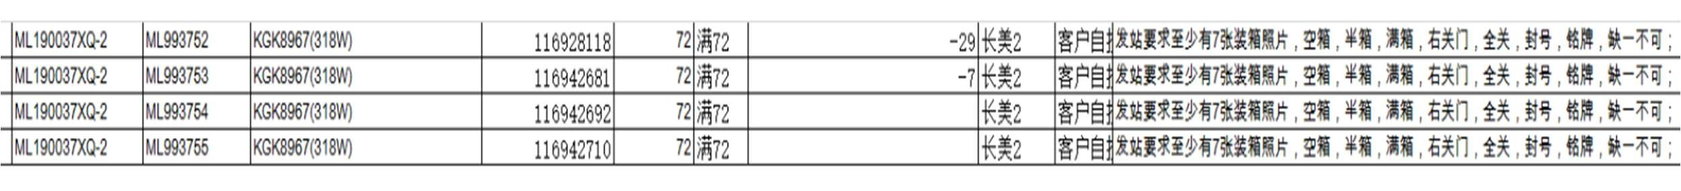

装箱和拍照要求摘要：

单件重量超过壹佰公斤的货物，必须在装箱时按照铁路要求进行装载加固，并出具装箱示意图（一般加固方法主要是：
1、货物底部四周垫三角木\挡木并用钢钉钉住。 2、用加钢丝绳或八号镀锌铁丝和拉环固定货物）
不能偏载偏重 。四十英尺集装箱货重不能超过 21T,集装箱前后重量差距不能超过 4 吨，左右重心不能超过 80MM。一 旦在发站差不偏载偏重会进行掏箱，不仅会有费用产生,还有可能影响货物按时发运。4 如果货物单件超过 100 公斤， 发站要求提供装箱时的加固方案
装箱必须拍照，发站要求至少有 9 张装箱照片（空箱关门斜 45°角、空箱、半箱、全箱、右关门、全关门、卡封后、封 号特写、铭牌照等，以上除封号及铭牌照，其他均需显示箱门箱号或者内侧壁箱号，缺少其中一张都有可能不能发 运）。
2020 年 2 月 27 日



